附件4：

毕业设计（论文）

题 目

专 业
班 级
学 生
指导教师

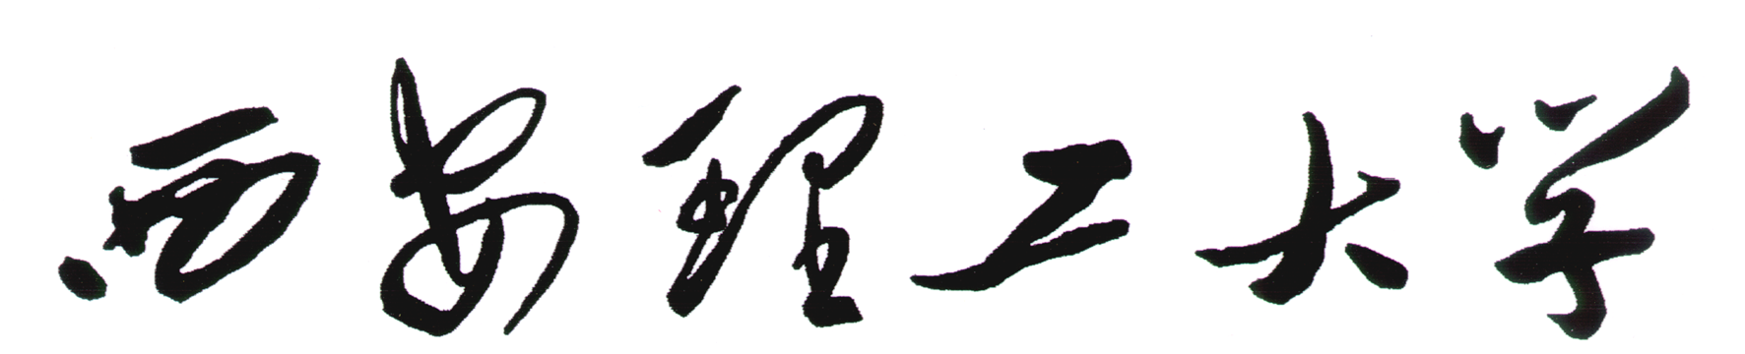
年
任务书填写要求

1．毕业设计（论文）任务书由指导教师根据各课题的具体情况填写，经学生所在专业的负责人审查、学院（系）领导签字后生效。此任务书应在毕业设计（论文）开始前一周内填好并发给学生；
2．任务书内容必须用黑墨水笔工整书写或按教务处统一设计的电子文档标准格式（可从教务处网页上下载）打印，不得随便涂改或潦草书写，禁止打印在其它纸上后剪贴；
3．任务书内填写的内容，必须和学生毕业设计（论文）完成的情况相一致，若有变更，应当经过所在专业及学院（系）主管领导审批后方可重新填写；
4．任务书内有关“学院（系）”、“专业”等名称的填写，应写中文全称，不能写数字代码。学生的“学号”要写全号（如0201140102,为10位数），不能只写最后2位或1位数字；
5．有关年月日等日期的填写，应当按照国标GB/T 7408—94《数据元和交换格式、信息交换、日期和时间表示法》规定的要求，一律用阿拉伯数字书写。如“2004年3月15日”或“2004-03-15”。
6．毕业设计任务书、毕业论文及其它相关的报告书，要求一律用16K纸书写或打印。

系
系 主 任
批准日期
毕 业 设 计（论 文）任 务 书

系 专业 班 学生
一、毕业设计(论文)课题
二、毕业设计(论文)工作
自 年 月 日起至 年 月 日止
三、毕业设计(论文)进行地点
四、毕业设计(论文)的内容要求

负责指导教师
指 导 教 师
接受设计论文任务开始执行日期
学生签名
评阅人评语和评分意见
学生姓名

评阅人
年 月 日
指导教师评语和评分意见
学生姓名

指导教师
年 月 日
毕业设计（论文）答辩考核
对 班 学生 所完成的课题为

的毕业设计(论文)，根据指导教师、评阅人的意见，经答辩考核，提出如下评语：

并综合评定该生毕业设计(论文)成绩为 。

答辩委员会(答辩组)：
主席(组长)
委员(组员)

年 月 日
毕业设计（论文）进度表
系
月 | 日 | 周次 | 任务阶段名称及详细项目 | 检查  日期 | 检 查 结 果

月 | 日 | 周次 | 任务阶段名称及详细项目 | 检查  日期 | 检 查 结 果
指导教师(签名) 学生(签名)
年 月 日 年 月 日

